ГОСУДАРСТВЕННОЕ БЮДЖЕТНОЕ ПРОФЕССИОНАЛЬНОЕ
ОБРАЗОВАТЕЛЬНОЕ УЧРЕЖДЕНИЕ РЕСПУБЛИКИ ХАКАСИЯ
«ХАКАССКИЙ ПОЛИТЕХНИЧЕСКИЙ КОЛЛЕДЖ»
ОТЧЁТ
по учебной практике
по профессиональному модулю
ПМ.04 Сопровождение и обслуживание программного обеспечения компьютерных систем
специальности 09.02.07 Информационные системы и программирование
квалификация Администратор баз данных
Студент гр. | ИС(АБД)-31
 |  |  | ^{подпись} |  |  |  | ^{Фамилия, И.О.}
Руководитель практики от ГБПОУ РХ ХПК |  |  |  |  |  |  |  |  | Бондарь Ю.Л.
 | ^{оценка} |  | ^{дата} |  | ^{подпись} |  |  |  | ^{Фамилия, И.О.}
Абакан, 2024
1. Описание предприятия
1.1 Общая характеристика инфраструктуры предприятия
Инфраструктура предприятия представляет собой комплексную систему, включающую аппаратные и программные компоненты, обеспечивающие непрерывное функционирование всех бизнес-процессов. В условиях торгово-логистической деятельности инфраструктура играет критическую роль, так как от ее стабильности напрямую зависит точность учета, скорость обработки заказов и эффективность управления ресурсами.
Центральным элементом инфраструктуры является сервер, который выполняет функции хранения и обработки данных. На сервере размещаются базы данных, содержащие всю ключевую информацию предприятия, включая сведения о товарах, складских остатках, поставщиках, клиентах, договорах, финансовых операциях и логистических маршрутах. Сервер обеспечивает централизованный доступ к этим данным, что исключает их дублирование и обеспечивает актуальность информации для всех пользователей.
Работа сервера организована таким образом, чтобы обеспечивать одновременную обработку большого количества запросов. Это достигается за счет использования многозадачной операционной системы и распределения вычислительных ресурсов. При увеличении нагрузки система способна сохранять стабильность за счет оптимизации процессов и равномерного распределения ресурсов между пользователями.
Особое внимание уделяется вопросам надежности и сохранности данных. Для этого реализуется система резервного копирования, которая выполняется автоматически через определенные интервалы времени. Резервные копии могут храниться как на отдельных физических носителях, так и на сетевых хранилищах. Это позволяет восстановить информацию в случае сбоев оборудования, программных ошибок или человеческого фактора.
Дополнительно используется система контроля доступа, которая ограничивает права пользователей в зависимости от их должностных обязанностей. Это предотвращает несанкционированное изменение данных и обеспечивает высокий уровень информационной безопасности. Администратор системы контролирует учетные записи пользователей, управляет правами доступа и отслеживает активность в системе.
Физическая защита инфраструктуры также имеет важное значение. Серверное оборудование размещается в специально оборудованной зоне, доступ к которой ограничен. Используются источники бесперебойного питания, которые позволяют избежать потери данных при отключении электроэнергии. Также может применяться система охлаждения для предотвращения перегрева оборудования, что особенно важно при длительной работе под нагрузкой.
Рабочие станции сотрудников являются клиентской частью инфраструктуры. Они используются для взаимодействия с информационными системами, ввода данных, формирования отчетов и выполнения аналитических задач. Все рабочие станции подключены к локальной сети, что обеспечивает быстрый и надежный доступ к серверным ресурсам.
Сетевое оборудование обеспечивает взаимодействие всех элементов инфраструктуры. Коммутаторы выполняют функцию передачи данных внутри сети, а маршрутизатор обеспечивает доступ к внешним ресурсам и сети Интернет. Передача данных осуществляется по кабельной системе на основе витой пары, что обеспечивает стабильное соединение и высокую скорость передачи информации.
Дополнительно инфраструктура включает программные средства обеспечения безопасности, такие как антивирусные системы и средства мониторинга. Они позволяют своевременно выявлять угрозы и предотвращать возможные инциденты. Также используются средства логирования, которые фиксируют действия пользователей и позволяют анализировать работу системы.
Таким образом, инфраструктура предприятия представляет собой надежную и устойчивую систему, обеспечивающую выполнение всех информационных процессов. Она позволяет эффективно поддерживать деятельность предприятия, минимизировать риски и обеспечивать высокий уровень безопасности данных.
1.2 Конфигурация вычислительной техники и структура локальной сети предприятия
Вычислительная техника предприятия включает серверное оборудование и рабочие станции сотрудников, объединенные в локальную сеть. Сервер является центральным элементом вычислительной системы и выполняет функции обработки данных, хранения информации и координации работы пользователей. Он оснащен высокопроизводительным процессором серверного класса, значительным объемом оперативной памяти и надежной системой хранения данных.
Система хранения данных реализована с использованием RAID-массива, который обеспечивает отказоустойчивость. Это означает, что при выходе из строя одного из дисков данные продолжают оставаться доступными, так как они дублируются или распределяются между несколькими накопителями. Такой подход позволяет избежать потери информации и обеспечивает непрерывность работы предприятия.
Сервер функционирует под управлением специализированной операционной системы, предназначенной для многопользовательской работы. Она обеспечивает распределение ресурсов, управление доступом и стабильность работы приложений. Дополнительно сервер может выполнять функции доменного контроллера, файлового сервера и сервера приложений, что позволяет централизовать управление всей системой.
Рабочие станции сотрудников имеют стандартную конфигурацию, которая обеспечивает выполнение всех необходимых задач. Использование унифицированных конфигураций позволяет упростить обслуживание техники и снизить затраты на ее поддержку. Типовые характеристики рабочих станций:
- процессор: Intel Core i3-9100;
- оперативная память: 8 ГБ DDR4-2666 ;
- накопитель: SSD SATA Kingston A400 480 ГБ;
- видеосистема: встроенная Intel UHD Graphics 630;
- операционная система: Windows 10 Pro 64-bit;
- сетевой интерфейс: Ethernet (RJ-45).
Такая конфигурация обеспечивает высокую скорость работы приложений и комфортные условия для выполнения задач сотрудниками. Использование SSD-накопителей значительно сокращает время загрузки системы и приложений, а также повышает общую производительность рабочих мест.
Локальная сеть предприятия построена по топологии «звезда», при которой все устройства подключены к центральному коммутатору. Это обеспечивает стабильную передачу данных и упрощает управление сетью. В случае неисправности одного из устройств остальные продолжают работать без нарушений, что повышает надежность всей системы.
Сеть может быть разделена на логические сегменты, что позволяет разграничить доступ к различным ресурсам. Это достигается с помощью настройки сетевого оборудования и программных средств. Такой подход повышает уровень безопасности и позволяет ограничить доступ пользователей только к тем данным, которые необходимы для выполнения их задач.
Передача данных осуществляется с использованием протоколов TCP/IP, которые обеспечивают стандартизированное взаимодействие между устройствами. Для упрощения администрирования используются службы DHCP и DNS. DHCP автоматически назначает IP-адреса устройствам, а DNS обеспечивает преобразование имен в IP-адреса, что делает работу пользователей более удобной.
В сети также используются периферийные устройства, такие как сетевые принтеры, сканеры и другие устройства. Они доступны с различных рабочих станций, что позволяет эффективно использовать ресурсы и снижает затраты на оборудование.
Таким образом, конфигурация вычислительной техники и структура локальной сети обеспечивают надежную, стабильную и безопасную работу всех информационных систем предприятия.
1.3 Описание информационных систем и программного обеспечения
Основным программным продуктом, используемым на предприятии, является 1С:Предприятие. Эта система обеспечивает автоматизацию учета и управления всеми ключевыми бизнес-процессами. Она объединяет данные о товарах, клиентах, поставщиках и финансовых операциях в единую базу, что позволяет обеспечить их целостность и актуальность.
Система функционирует в клиент-серверной архитектуре, что позволяет распределить нагрузку между сервером и рабочими станциями. Сервер отвечает за хранение данных и выполнение основных вычислений, а клиентские приложения обеспечивают удобный интерфейс для работы пользователей. Такой подход обеспечивает высокую производительность и надежность системы.
В рамках системы используются различные конфигурации, каждая из которых предназначена для выполнения определенных функций. Конфигурация «Бухгалтерия» обеспечивает ведение бухгалтерского и налогового учета, формирование отчетности и контроль финансовых операций. Она позволяет автоматизировать расчет налогов, учет доходов и расходов, а также подготовку отчетных документов.
Конфигурация транспортной логистики используется для управления перевозками и контроля доставки товаров. Она позволяет планировать маршруты, учитывать загрузку транспорта и отслеживать выполнение заказов. Это обеспечивает эффективное управление логистическими процессами и позволяет минимизировать затраты на транспортировку.
Конфигурация «Торговля» используется для учета товарных операций и управления складскими запасами. Она позволяет контролировать остатки товаров, оформлять продажи и отслеживать движение продукции. Это обеспечивает прозрачность всех операций и позволяет оперативно принимать управленческие решения.
Дополнительно на предприятии используется система AXELOT, которая интегрирована с основной учетной системой и применяется для автоматизации складской и транспортной логистики. Данное программное обеспечение обеспечивает более детальный контроль складских операций, включая приемку, размещение, перемещение и отгрузку товаров. Оно позволяет оптимизировать использование складских площадей, управлять адресным хранением и отслеживать движение товаров в режиме реального времени. Интеграция с учетной системой обеспечивает синхронизацию данных и исключает расхождения в информации.
Дополнительно используется Microsoft Excel, который применяется для обработки табличных данных, анализа информации и построения отчетов. Excel позволяет выполнять сложные расчеты, использовать формулы и создавать графические представления данных. Это делает его универсальным инструментом для анализа информации.
Информационные системы предприятия интегрированы между собой, что позволяет автоматически передавать данные между различными модулями. Это исключает необходимость повторного ввода информации и снижает вероятность ошибок. Пользователи работают в единой системе с разграничением прав доступа, что обеспечивает защиту данных и контроль действий сотрудников.
Программное обеспечение регулярно обновляется, что позволяет учитывать изменения в законодательстве и повышать уровень безопасности. Обновления устанавливаются централизованно, что обеспечивает единообразие работы системы и исключает несовместимость версий.
Таким образом, используемые информационные системы обеспечивают автоматизацию всех ключевых процессов предприятия, повышают эффективность работы сотрудников и позволяют обеспечить надежное управление деятельностью организации.
2. Поддержка серверного оборудования
2.1 Компоненты аппаратного сервера
Серверное оборудование предприятия представляет собой ключевую инфраструктурную составляющую, обеспечивающую работу всех информационных систем и стабильное функционирование бизнес-процессов торгово-логистической компании. Сервер предназначен для обработки больших объемов данных, хранения информации и взаимодействия с клиентскими рабочими станциями через локальную сеть и, при необходимости, через удаленные соединения.
Центральным элементом сервера является процессор Intel Xeon E-2236, обладающий шестью физическими ядрами и двенадцатью потоками, базовой частотой 3.4 ГГц с возможностью разгона до 4.8 ГГц в режиме Turbo. Этот процессор поддерживает многозадачность и высокопроизводительные вычисления, что позволяет одновременно обслуживать большое количество клиентских запросов от пользователей системы 1С:Предприятие с конфигурациями «Бухгалтерия», «Транспортная логистика», «Торговля», а также платформы AXELOT. Высокая частота и многопоточность процессора критически важны для эффективного функционирования всех программных модулей, обеспечения высокой скорости обработки данных и снижения времени отклика системы для конечных пользователей.
Оперативная память сервера установлена в объеме 32 ГБ DDR4-2666 с поддержкой технологии ECC (Error Correcting Code). ECC-память автоматически обнаруживает и исправляет возможные ошибки, возникающие при работе с данными, что значительно снижает риск сбоя серверной системы и потери информации. Использование четырех слотов для памяти позволяет задействовать все каналы передачи данных, повышая пропускную способность и эффективность работы системы при одновременной обработке множества задач. Такой объем памяти обеспечивает быстрый доступ к временным данным и поддерживает стабильную работу серверных приложений даже при высоких нагрузках и одновременной работе десятков пользователей.
Для хранения данных сервер оснащен двумя SSD Samsung 870 EVO по 1 ТБ каждый, объединенными в RAID 1 для дублирования информации. Этот массив обеспечивает надежное хранение критически важной информации и быстрый доступ к ней, что особенно важно для базы данных 1С и платформы AXELOT, где требуется высокая скорость чтения и записи данных. Дополнительно сервер оснащен жестким диском HDD Seagate Barracuda объемом 4 ТБ, который используется для долговременного хранения информации, архивирования отчетов, резервного копирования и хранения больших массивов данных, к которым не требуется мгновенный доступ. Наличие HDD позволяет разгрузить SSD, увеличить срок их службы и обеспечить дополнительный уровень защиты информации на случай выхода из строя основного массива.
Сетевые интерфейсы представлены двумя портами 1 Gbit/s Ethernet Intel I350, что позволяет поддерживать высокоскоростное подключение к локальной сети предприятия, организовать резервирование каналов и балансировку нагрузки между ними. Это снижает риск сбоев в работе сети и обеспечивает стабильное соединение всех пользователей с сервером. Сервер также оснащен встроенной системой удаленного управления iDRAC, которая позволяет администраторам мониторить состояние оборудования, управлять питанием, выполнять перезагрузку и настраивать компоненты без физического присутствия в серверной комнате. Такая система упрощает обслуживание, ускоряет диагностику неисправностей и минимизирует время простоя серверного оборудования.
Материнская плата Supermicro X11SCL обеспечивает поддержку процессора, памяти, накопителей и сетевых карт, а также позволяет расширять систему дополнительными устройствами при необходимости. Она поддерживает подключение нескольких накопителей и карт расширения, обеспечивая гибкость при модернизации серверной системы. Блок питания мощностью 500 Вт с резервированием гарантирует стабильное питание всех компонентов даже при выходе из строя одного источника, что предотвращает аварийное отключение и защищает оборудование от повреждений.
Система охлаждения сервера включает несколько вентиляторов и радиаторов, которые поддерживают оптимальную температуру процессора, памяти и накопителей, предотвращают перегрев и продлевают срок службы оборудования. Корпус сервера предоставляет дополнительные посадочные места для установки новых накопителей и расширительных карт, что позволяет модернизировать систему без полной замены устройства. Таким образом, аппаратный сервер представляет собой комплекс высоконадежных компонентов, каждый из которых играет важную роль в обеспечении производительности, отказоустойчивости и масштабируемости инфраструктуры предприятия.
2.2 Сборка аппаратного сервера
Сборка серверного оборудования на предприятии представляет собой процесс интеграции всех компонентов в единую систему, обеспечивающую бесперебойную работу информационных систем и поддержку критически важных процессов компании. Сервер построен на базе корпуса Supermicro SFF и материнской платы Supermicro X11SCL. Центральный процессор Intel Xeon E-2236 установлен в разъем LGA1151 с качественным радиатором и вентилятором, обеспечивающим эффективное охлаждение даже при максимальной нагрузке.
Оперативная память объемом 32 ГБ DDR4-2666 ECC распределена по четырем слотам для максимального использования каналов памяти и повышения пропускной способности. SSD накопители Samsung 870 EVO по 500 ГБ объединены в RAID 1 для дублирования данных, обеспечивая надежность и высокую скорость доступа к критически важной информации. Дополнительно установлен HDD Seagate Barracuda объемом 2 ТБ для хранения архивной информации, резервного копирования и долговременного хранения данных, что обеспечивает дополнительный уровень защиты информации.
Сетевые карты Intel I350 обеспечивают стабильное подключение к локальной сети предприятия, поддерживают резервирование каналов и балансировку нагрузки, что минимизирует вероятность сетевых сбоев и обеспечивает постоянную доступность серверных ресурсов для всех сотрудников. Блок питания Supermicro мощностью 500 Вт с возможностью горячей замены гарантирует стабильное питание всех компонентов, исключая внезапные отключения и повреждение оборудования.
Система охлаждения сервера построена таким образом, чтобы обеспечить равномерное распределение воздушного потока внутри корпуса, предотвращать перегрев процессора, памяти и накопителей, а также поддерживать стабильный температурный режим при интенсивной работе. Интерфейс удаленного управления iDRAC позволяет администраторам контролировать работу сервера, перезагружать его дистанционно, отслеживать состояние компонентов и оперативно реагировать на возникающие проблемы.
Сборка сервера также предполагает возможность расширения и модернизации. Корпус и материнская плата позволяют добавлять новые SSD и HDD, сетевые карты и контроллеры RAID, увеличивая объем хранилища и повышая производительность. Это позволяет продлить срок службы сервера, адаптировать его под растущие потребности компании и обеспечить бесперебойную работу информационной системы даже при увеличении нагрузки.
Таким образом, сборка серверного оборудования представляет собой тщательно продуманную интеграцию высокопроизводительных компонентов, включая процессор, память, SSD и HDD для хранения и резервирования информации, сетевые карты, блок питания и систему охлаждения. Каждое устройство и каждая конфигурация подобраны с учетом производительности, отказоустойчивости и возможности масштабирования, обеспечивая надежную работу серверной инфраструктуры предприятия.
2.3 Риски, которые могут возникнуть при работе аппаратного сервера
Эксплуатация серверного оборудования сопряжена с рядом потенциальных рисков, которые могут оказать влияние на стабильность работы всей информационной системы предприятия. Один из основных рисков связан с отказом оборудования. Процессор, память, SSD или HDD могут выйти из строя по причине производственного брака, перегрева, износа или скачков напряжения. Для минимизации последствий используются RAID-массивы, резервные блоки питания и системы мониторинга состояния компонентов, которые позволяют оперативно выявлять неполадки и предотвращать потерю данных.
Перегрев компонентов является критическим риском для стабильной работы сервера. Недостаточная эффективность системы охлаждения может привести к снижению производительности, повреждению процессора, памяти и накопителей, а также к длительным простоям. Для предотвращения перегрева сервер оснащен системой охлаждения с несколькими вентиляторами и радиаторами, которые обеспечивают равномерное распределение воздушного потока внутри корпуса, поддерживают безопасный температурный режим и продлевают срок службы оборудования.
Сбои электропитания представляют собой еще один значимый риск. Перепады напряжения или внезапное отключение электроэнергии могут привести к аварийному завершению работы сервера и потере данных. Для снижения вероятности таких ситуаций используется резервирование блоков питания, подключение серверов к источникам бесперебойного питания (UPS) и организация системы аварийного питания, что обеспечивает защиту критически важной информации и предотвращает повреждение оборудования.
Программные сбои, ошибки конфигурации и вирусные атаки также представляют угрозу для работы сервера. Регулярное обновление программного обеспечения, резервное копирование данных и тестирование новых версий на тестовой среде позволяют минимизировать риски и обеспечивают бесперебойное функционирование систем 1С:Предприятие и AXELOT. Администраторы контролируют доступ пользователей, разграничивают права и ведут журнал действий, что позволяет отслеживать изменения и предотвращать случайные или намеренные ошибки.
Человеческий фактор является значимой причиной возможных проблем. Ошибки при подключении компонентов, настройке RAID, конфигурации сети или системных параметров могут вызвать сбои и потерю данных. Строгие инструкции по эксплуатации, обучение персонала и разграничение прав доступа помогают минимизировать влияние человеческого фактора и обеспечивают корректную работу оборудования.
Физические риски включают воздействие влаги, пыли, вибраций, перепадов температуры и пожарной опасности. Серверы располагаются в специально оборудованных помещениях с контролем температуры, влажности и ограничением доступа, что снижает вероятность повреждений и повышает надежность оборудования.
Наличие HDD для долговременного хранения и резервного копирования данных обеспечивает дополнительный уровень защиты информации. Даже в случае выхода из строя SSD или других компонентов, данные на HDD остаются доступными, что позволяет сохранять исторические данные, финансовую и логистическую информацию, а также архивы отчетов. Это критически важно для анализа деятельности предприятия, планирования и принятия управленческих решений.
Таким образом, эксплуатация серверного оборудования требует комплексного подхода, включающего контроль состояния всех компонентов, мониторинг температурного режима и питания, резервирование данных, регулярное обновление программного обеспечения и обучение персонала. Только при соблюдении всех мер безопасности и корректной организации работы серверной инфраструктуры обеспечивается надежная, эффективная и бесперебойная поддержка всех бизнес-процессов торгово-логистической компании.
2.4 Установка программного сервера
В качестве операционной системы сервера была выбрана платформа Windows Server 2016 — современная серверная ОС от Microsoft, обеспечивающая необходимую стабильность, безопасность и совместимость с корпоративным программным обеспечением. Установка данной системы позволила воссоздать условия, максимально приближенные к реальной производственной среде предприятия.
Процесс развертывания серверной платформы начался с установки операционной системы Windows Server 2016 на виртуальную машину. Выбор данной версии обусловлен её широкой распространенностью в корпоративном секторе, длительным сроком поддержки со стороны производителя и полной совместимостью с целевым программным обеспечением 1С:Предприятие.
Установка производилась в графическом режиме с использованием образа установочного диска. На начальном этапе выполнен выбор редакции операционной системы — Windows Server 2016 Standard с графическим интерфейсом (Desktop Experience), что обеспечивает возможность администрирования сервера через привычные инструменты Windows без необходимости использования исключительно командной строки.
В процессе инсталляции произведена разметка виртуального жесткого диска, выделено системное пространство для размещения операционной системы, файлов подкачки и будущего программного обеспечения. Установщик автоматически создал необходимые системные разделы, включая зарезервированный раздел для загрузчика и основной системный том.
В настройках виртуальной машины «server_pp» произведено выделение оперативной памяти объемом 6144 МБ. Данный ресурс определен как достаточный для стабильного функционирования серверной операционной системы и целевого программного обеспечения. В параметрах порядка загрузки BIOS первичным устройством назначен оптический привод для установки системы, вторым — жесткий диск. Активация сетевой загрузки предусмотрена для поддержки технологий удаленного развертывания, характерных для корпоративного сектора. Все настройки показаны на рисунке 1.
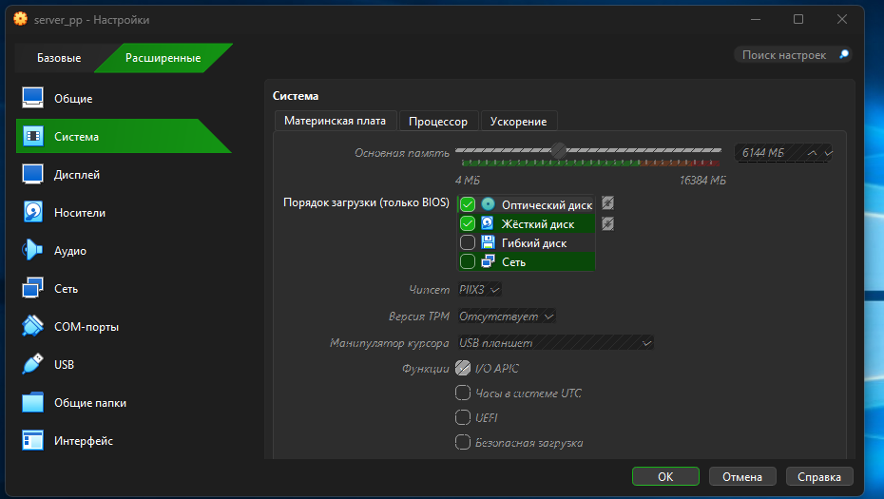
Рисунок 1 – Настройки системы сервера
Сетевая подсистема сконфигурирована с использованием двух адаптеров для разделения трафика. Первый адаптер активирован в режиме NAT. Данная конфигурация предоставляет виртуальной машине доступ к сети Интернет через хост-систему, сохраняя при этом изоляцию внутреннего адресного пространства. В качестве типа оборудования выбрана эмуляция контроллера Intel PRO/1000 MT Desktop, обеспечивающая совместимость с современными драйверами. Раздел первого адаптера показан на рисунке 2.
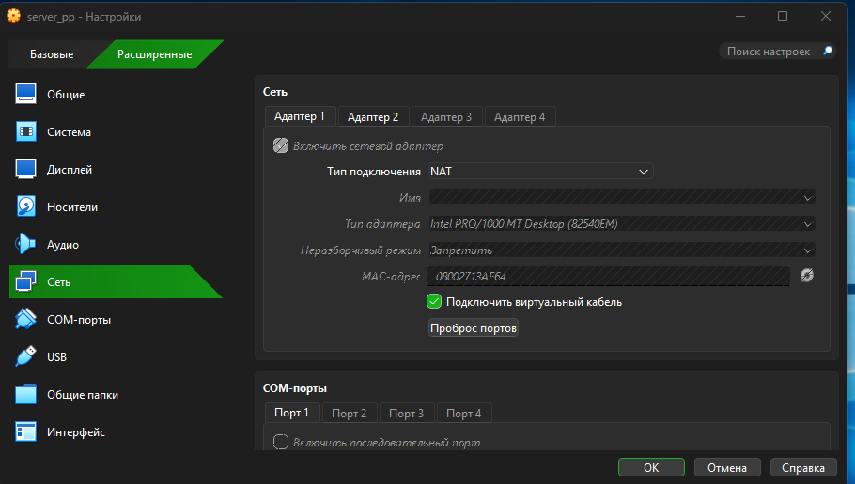
Рисунок 2 – Настройки первого адаптера сервера
Второй сетевой адаптер настроен для организации изолированного сегмента «Внутренняя сеть» с идентификатором «intnet». Такой режим позволяет объединить несколько виртуальных машин в закрытый контур для тестирования локального взаимодействия без выхода во внешнюю сеть. Для интерфейса назначен уникальный MAC-адрес и активирована эмуляция подключения виртуального кабеля для немедленной инициализации соединения при старте системы. Раздел второго адаптера показан на рисунке 3.
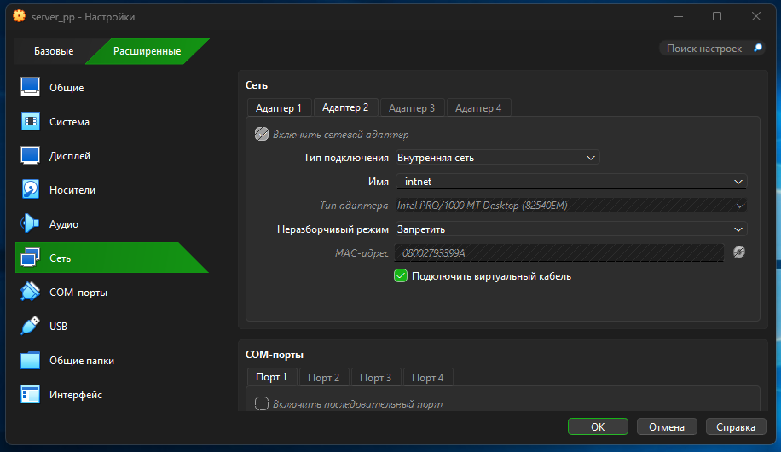
Рисунок 3 – Настройки второго адаптера сервера
2.5 Настройка программного сервера
После успешной установки операционной системы Windows Server 2016 на виртуальную машину была выполнена комплексная первоначальная настройка серверной платформы. На данном этапе проведена базовая конфигурация системы, включающая подготовку к последующему развертыванию доменных служб и установке целевого программного обеспечения. Все необходимые параметры были приведены в соответствие с требованиями корпоративной инфраструктуры, что создало надежную основу для дальнейших работ по интеграции сервера в эмулированную среду предприятия.
В операционной системе выполнена настройка брандмауэра Windows. Для профилей «Частные сети» и «Общедоступные сети» применены соответствующие политики безопасности. Правило входящих подключений установлено в режим блокировки всех соединений, за исключением явно разрешенных приложений. Статус активной сети определен как «Неопознанная сеть», что автоматически активирует наиболее строгий профиль защиты для минимизации рисков несанкционированного доступа в тестовой среде. Настройки видны на рисунке 4.
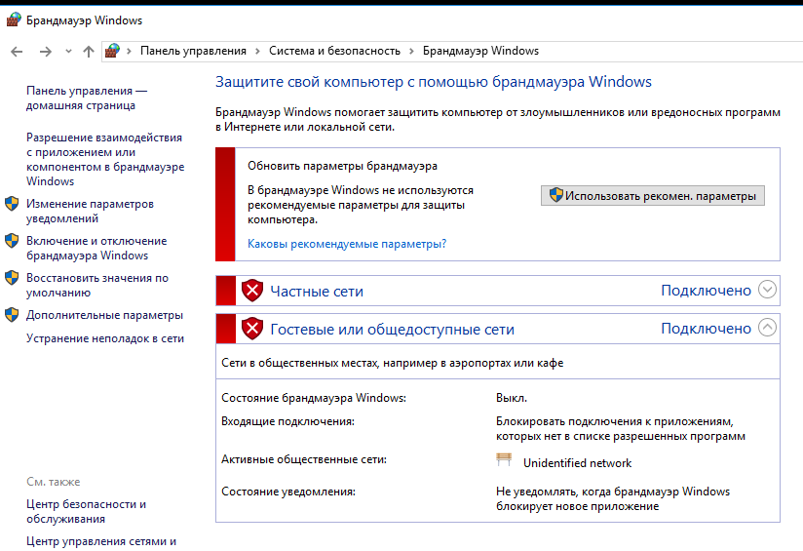
Рисунок 4 – Настройки брандмауэра на сервере
По завершении конфигурационных работ проведена диагностика связности узлов. Из командной строки выполнена утилита ping по адресу 192.168.0.2, принадлежащему узлу во внутренней сети. Результаты показали 100% доставку пакетов со временем отклика менее 1 мс. Значение TTL=128 подтверждает работу целевой системы под управлением Windows. Отсутствие потерь пакетов свидетельствует о корректности настройки сетевых маршрутов и готовности эмулированной инфраструктуры к установке и тестированию программного обеспечения.
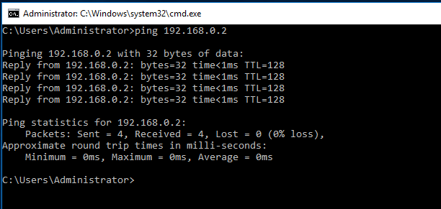
Рисунок 5 – Проверка связи с клиентской машиной
На следующем этапе произведена идентификация серверной системы. Компьютеру присвоено имя ServerBVM, включенное в рабочую группу WORKGROUP. Статический IP-адрес 192.168.0.1 назначен первому сетевому интерфейсу Ethernet, второй интерфейс Ethernet 2 является сетью NAT. Брандмауэр Windows для публичного и частного профилей находился в отключенном состоянии на момент начала работ. Свойства показаны на рисунке 6.
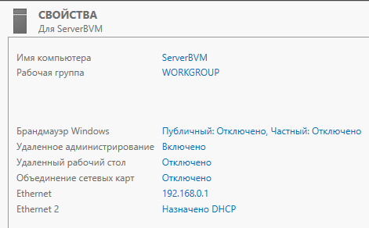
Рисунок 6 – Свойства сервера
Через мастер добавления ролей и компонентов выполнен выбор необходимых модулей для функционирования доменной инфраструктуры. В разделе компонентов активирована установка Group Policy Management — средства управления групповыми политиками, являющегося ключевым инструментом централизованного администрирования домена. Компоненты .NET Framework версий 3.5 и 4.6 уже присутствовали в системе, что подтверждается отметками о частичной установке данных фреймворков. Окно выбора компонентов показано на рисунке 7.
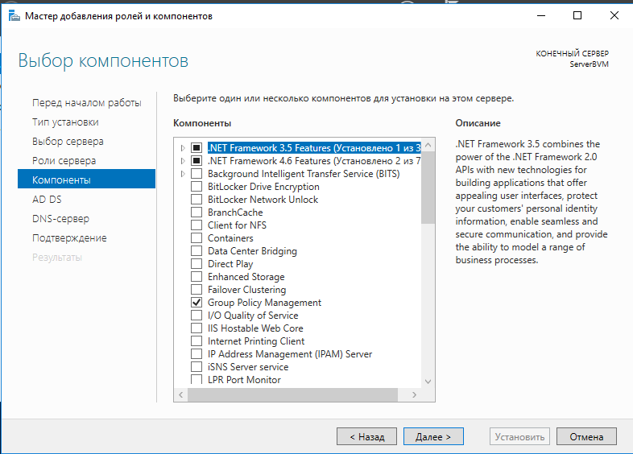
Рисунок 7 – Окно выбора компонентов
Запущен мастер настройки доменных служб Active Directory. В разделе конфигурации развертывания выбрана операция «Добавить новый лес», предполагающая создание новой изолированной доменной структуры с нуля. В поле имени корневого домена указано practice.local — выбранное наименование доменного пространства для учебной инфраструктуры. Данная конфигурация определяет сервер как первый контроллер домена в новом лесу с полным набором функций каталога. Конфигурация видна на рисунке 8.
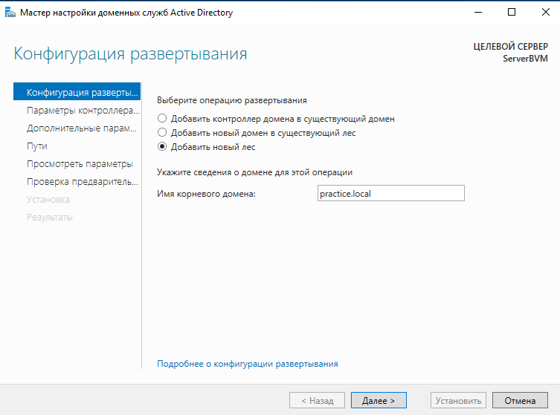
Рисунок 8 – Конфигурация групповых политик
После успешной установки ролей контроллера домена выполнена проверка сетевого статуса. В центре управления сетями отображается принадлежность к доменной сети practice.local. Тип доступа определен как «Без доступа к сети», что является штатной ситуацией для изолированной тестовой среды без подключения к внешним ресурсам. Сетевое подключение осуществляется через адаптер Ethernet, получивший статический адрес в рамках доменной конфигурации. Настройки сети показаны на рисунке 9.
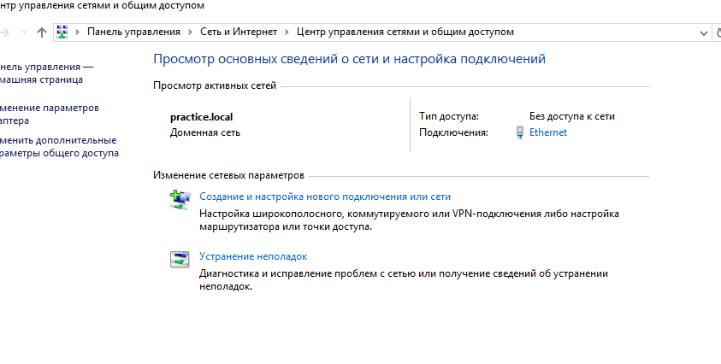
Рисунок 9 – Настройки доменной сети
На клиентском компьютере с именем DESKTOP-5D69MNK выполнено изменение параметров принадлежности к домену. Через диалоговое окно изменения имени компьютера указана необходимость вступления в домен practice.local вместо текущей рабочей группы WORKGROUP. После ввода учетных данных администратора домена система успешно прошла аутентификацию и была добавлена в доменную структуру. На рисунке 10 видно уведомление о входе в домен.
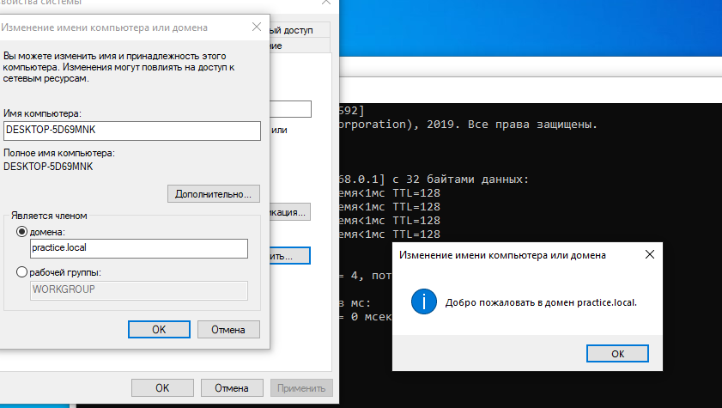
Рисунок 10 – Уведомление о входе в домен
На серверной машине произведен вход в операционную систему под учетной записью доменного администратора. На экране блокировки отображается идентификатор PRACTICE\Administrator, указывающий на принадлежность учетной записи к домену practice.local. Ввод пароля выполнен успешно, что подтверждает корректность работы служб аутентификации контроллера домена и возможность авторизации привилегированных пользователей для выполнения административных задач. Вход в учетную запись администратора домена показан на рисунке 11. Присутствие префикса домена PRACTICE перед именем пользователя свидетельствует о том, что система обращается к контроллеру домена для проверки учетных данных, а не использует локальную базу безопасности. Данная конфигурация является обязательным требованием для функционирования корпоративной инфраструктуры, где централизованное управление правами доступа обеспечивает безопасность и упрощает администрирование множества пользовательских учетных записей.

Рисунок 11 – Вход в учетную запись администратора домена
На клиентской рабочей станции в параметрах системы отображена информация о текущей пользовательской учетной записи. Пользователь Петр Иванов идентифицирован в домене как PRACTICE\John, что подтверждает успешное создание учетной записи в Active Directory и ее доступность для входа на присоединенных к домену компьютерах. Полное имя пользователя отображается кириллицей согласно настройкам локали домена, тогда как имя входа указано латинскими символами в соответствии с требованиями совместимости. Информация о пользователе видна на рисунке 12. Интеграция клиентской станции в домен подтверждается корректным отображением доменного суффикса PRACTICE в идентификаторе пользователя. Это означает, что рабочая станция успешно взаимодействует с контроллером домена, получает актуальные групповые политики и обеспечивает централизованную аутентификацию всех доменных пользователей, имеющих соответствующие права на вход в данную систему.
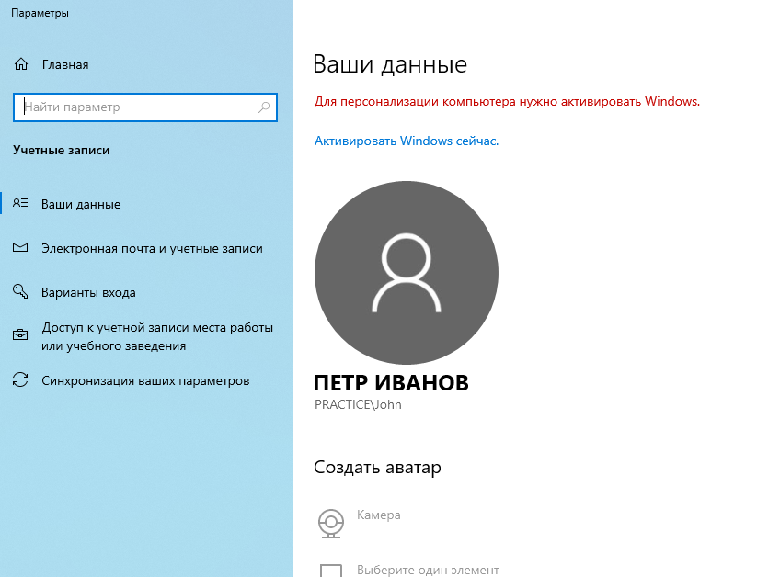
Рисунок 12 – Пользователь в домене
3. Внедрение ПО
3.1 Составление архитектуры ПО
Архитектура развертываемой информационной системы была спроектирована с учетом требований к безопасности, масштабируемости и управляемости корпоративной среды. В основе архитектурного решения лежит многоуровневая модель, где функции четко разделены между серверным и клиентским сегментами, взаимодействующими через защищенные сетевые протоколы.
Центральным элементом архитектуры выступает серверный узел на базе операционной системы Windows Server 2016. Выбор данной платформы обусловлен её надежностью, поддержкой современных стандартов безопасности и совместимостью с широким спектром корпоративного программного обеспечения. Сервер выполняет роль контроллера домена, обеспечивая централизованное управление учетными записями, политиками безопасности и ресурсами сети.
Доменная инфраструктура построена на службе каталогов Active Directory с именем корневого домена practice.local. Данная служба реализует функции аутентификации пользователей с помощью авторизации доступа к ресурсам и репликации данных между контроллерами домена. Архитектура предусматривает создание единого пространства имен, в котором все объекты имеют уникальные идентификаторы и могут быть централизованно администрированы.
Сетевая архитектура реализована по принципу сегментации трафика с использованием двух логических интерфейсов на сервере. Первый интерфейс работает в режиме NAT, обеспечивая выход во внешнюю сеть для загрузки обновлений и взаимодействия с внешними ресурсами. Второй интерфейс подключен к внутренней сети «intnet», которая объединяет сервер и клиентские рабочие станции в изолированный контур. Такое разделение повышает безопасность системы, скрывая внутреннюю структуру сети от внешних угроз и минимизируя поверхность атаки.
Клиентский сегмент архитектуры состоит из рабочих станций, присоединенных к домену. Взаимодействие клиентов с сервером строится на принципе доверия: после ввода учетных данных запрос на аутентификацию передается контроллеру домена, который проверяет подлинность пользователя и возвращает маркер доступа.
Уровень безопасности архитектуры обеспечивается встроенным брандмауэром Windows, настроенным на фильтрацию входящего и исходящего трафика. Для разных типов сетей применены соответствующие профили защиты, блокирующие несанкционированные подключения. Групповые политики используются для централизованного применения настроек безопасности, ограничений пользовательской среды и конфигурирования системных параметров на всех узлах домена.
Архитектура предусматривает возможность дальнейшего расширения функционала за счет установки дополнительных ролей и служб на сервер без нарушения работоспособности текущей инфраструктуры. Модульность подхода позволяет внедрять новые программные компоненты поэтапно, тестируя их совместимость на каждом этапе. Резервирование критических данных и конфигураций заложено в основу архитектуры как обязательное требование к отказоустойчивости системы.
3.2 Создание плана управления конфигурацией ПО
План управления конфигурацией программного обеспечения разработан для обеспечения контроля над состоянием информационной системы на всех этапах её жизненного цикла. Документ регламентирует процессы идентификации, учета, изменения и аудита конфигурационных единиц, что позволяет поддерживать стабильность работы инфраструктуры и служит непосредственным руководством к действию при внедрении программных комплексов. На основе данного плана был сформирован пошаговый алгоритм развертывания, который лег в основу всех последующих работ по установке и настройке системного и прикладного программного обеспечения на эмулированном сервере.
План устанавливает строгую последовательность действий при развертывании нового программного обеспечения, исключающую хаотичную установку компонентов. Согласно утвержденному регламенту, процесс внедрения был разделен на логические этапы: подготовка операционной среды, установка системных зависимостей, развертывание серверных платформ, конфигурирование служб и финальное тестирование интеграции. Каждый этап выполнялся только после успешного завершения предыдущего и фиксации результата в журнале развертывания. Такой подход позволил локализовать возможные ошибки и обеспечить возможность отката к стабильному состоянию системы на любом шаге.
Непосредственная реализация плана началась с подготовки серверной платформы. После установки ОС Windows Server 2016 и настройки базовых сетевых параметров была выполнена установка обязательных системных библиотек, необходимых для работы широкого класса корпоративных приложений. В частности, был успешно развернут пакет Microsoft Visual C++ 2015 Redistributable версии 14.0.24215, отсутствие которого сделало бы невозможным запуск многих современных серверных служб. Установка зависимостей стала фундаментом для размещения более сложных программных комплексов. Установленный компонент показан на рисунке 13.
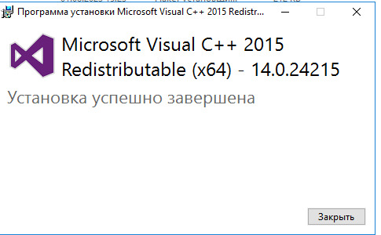
Рисунок 13 – Установленный пакет C++
Следующим критически важным этапом, предусмотренным планом, стало развертывание сервера баз данных и приложений 1С:Предприятие. Выбор компонентов производился в строгом соответствии с архитектурными требованиями: были активированы только серверные модули, в то время как клиентские части были исключены из установки на данном узле. Выбранные компоненты видны на рисунке 14.

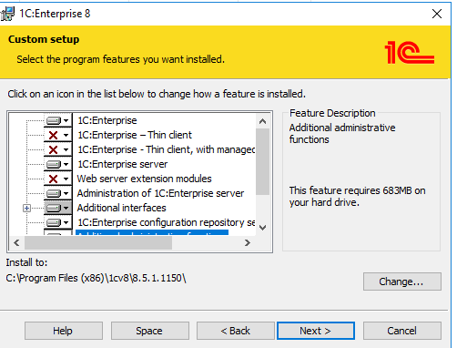
Рисунок 14 – Окно выбора компонентов
Путь инсталляции был стандартизирован (C:\Program Files (x86)\1cv8\8.5.1.1150), а служба настроена на запуск от имени выделенной учетной записи USR1CV8 для повышения уровня безопасности. Данная процедура продемонстрировала применимость плана управления конфигурацией на практике, обеспечив корректную интеграцию сложного прикладного ПО в доменную среду. Выбор учетной записи был показан на рисунке 15.
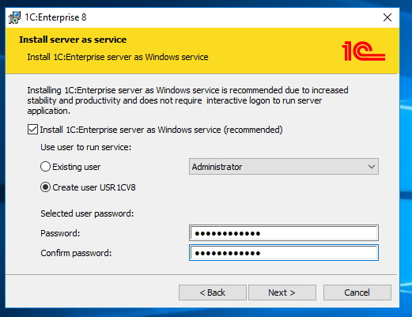
Рисунок 15 – Выбор учетной записи
Для обеспечения корректной работы серверных служб была выполнена проверка и настройка системных сервисов Windows. В частности, через консоль управления службами подтверждено состояние сервиса «Вторичный вход в систему», который находится в состоянии «Выполняется» с типом запуска «Вручную». Данная служба критически важна для работы сервера 1С, поскольку позволяет запускать процессы от имени других пользователей — в частности, от имени созданной учетной записи USR1CV8. Без активного вторичного входа система не сможет инициировать серверные сессии в контексте безопасности выделенного пользователя. Включенная служба показана на рисунке 16.
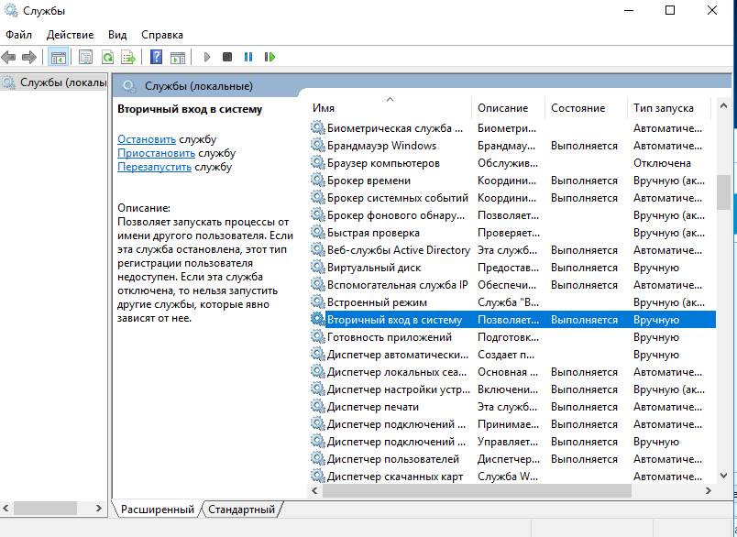
Рисунок 16 – Включенная служба
Завершающим этапом настройки стала регистрация служебных модулей через утилиту RegSvr32. Было выполнено успешное выполнение DllRegisterServer и DllInstall для модуля radmin.dll, что обеспечило корректную интеграцию компонента удаленного администрирования в системный реестр. Этот шаг позволил получить возможность дистанционного управления сервером 1С через оснастку MMC, что является необходимым условием для последующего конфигурирования кластера серверов и мониторинга его состояния в рамках плана управления конфигурацией. Результат виден на рисунке 17.
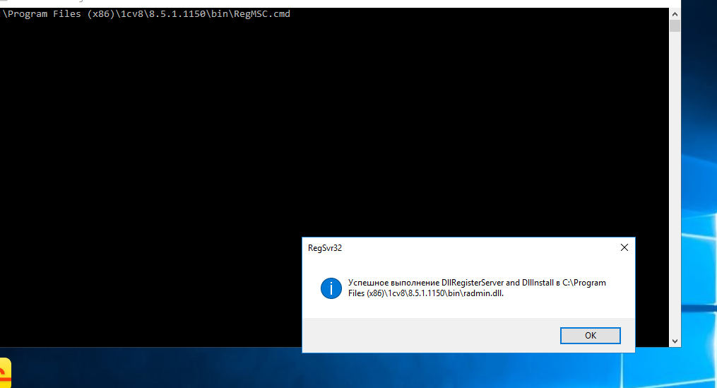
Рисунок 17 – Запуск сервера 1С
После успешного развертывания платформы 1С:Предприятие в соответствии с планом управления конфигурацией было выполнено внедрение системы управления базами данных PostgreSQL. Выбор данной СУБД обусловлен её надежностью, открытым исходным кодом и полной совместимостью с сервером 1С:Предприятие для хранения информационных баз. Установка PostgreSQL прошла успешно, о чем свидетельствует сообщение мастера установки "Installation complete!". Система была готова к дальнейшей настройке и созданию баз данных для нужд предприятия. Окно окончания установки продемонстрировано на рисунке 18.
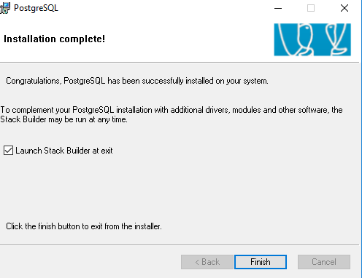
Рисунок 18 – Окно окончания установки
Для администрирования созданных баз данных и управления подключениями к различным источникам данных был установлен универсальный менеджер баз данных DBeaver Community версии 26.0.0. При выборе компонентов установки были активированы ключевые функции: включение Java-среды выполнения, ассоциация SQL-файлов для удобной работы с скриптами и добавление исключения в антивирус Microsoft Defender для предотвращения ложных срабатываний при работе с базами данных. Окно выбора компонентов показано на рисунке 19.
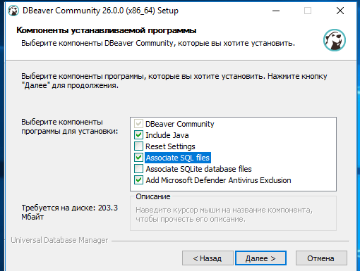
Рисунок 19 – Окно выбора компонентов
Финальным этапом внедрения согласно плану стала проверка работоспособности кластера серверов 1С:Предприятие через консоль управления. В оснастке MMC отображена структура локального кластера на сервере ServerBVM: разделы "Информационные базы", "Рабочие серверы", "Администраторы", "Менеджеры кластера", "Рабочие процессы", "Сеансы" и другие элементы управления. На момент проверки количество информационных баз равно нулю, что соответствует начальному состоянию системы перед созданием первых баз данных. Консоль подтверждает успешную регистрацию сервера 1С в системе и готовность к созданию и настройке информационных баз для последующей работы предприятия. Оснастка ММС показана на рисунке 20.
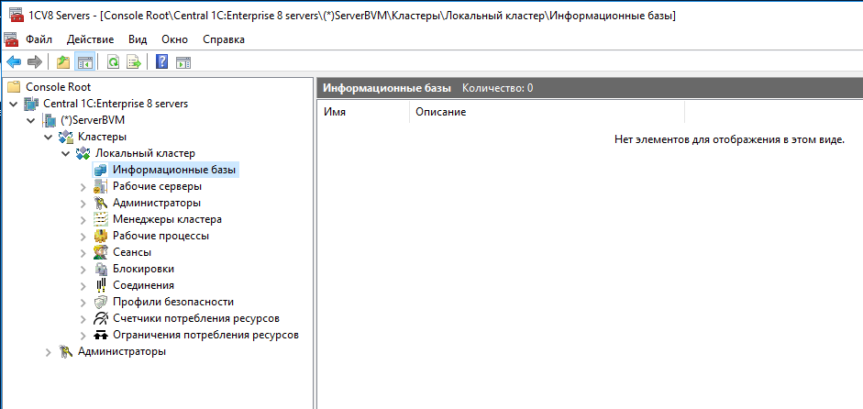
Рисунок 20 – Оснастка 1С серверов

